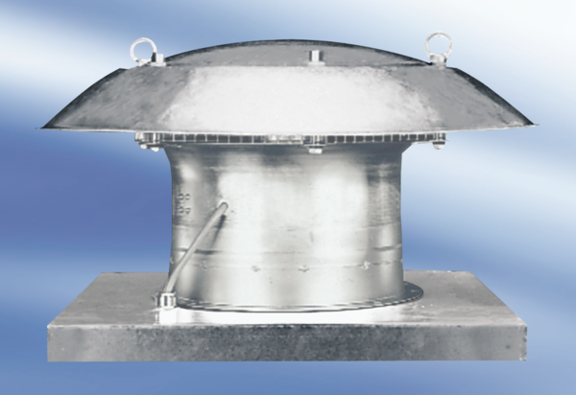Осевой крышный вентилятор DZD25-2AКомплект поставки: 1 штукАссортимент:
Номер артикула: 0087.0413Изготовитель: MAICO

